
Plan marketing 2027
Signer de nouveaux clients en entreposage et en transport
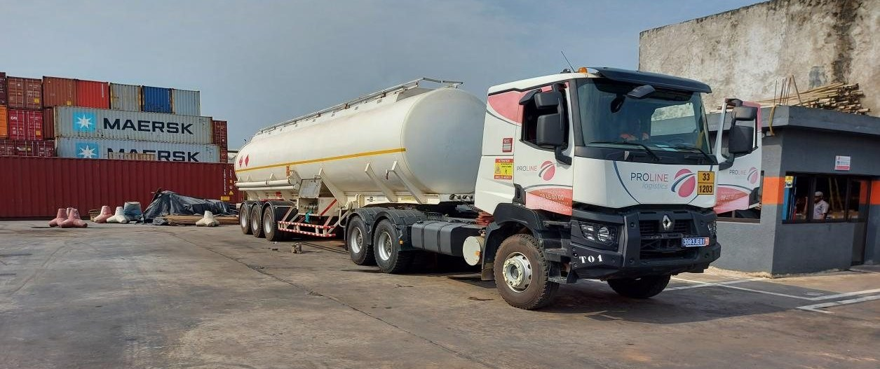
Pour : Ruth Kouadio, responsable commerciale, et la direction de Proline Logistics
Version : 1, du 27 octobre 2026 · proposition à valider
Période : janvier à décembre 2027
Sommaire
1. L’essentiel en une page
2. Point de départ
3. Les clients à conquérir
4. Ce que nous disons
5. Objectifs de l’année
6. Les six chantiers
7. Le calendrier 2027
8. Le budget
9. Le suivi
10. Risques et parades
11. Les 90 premiers jours
12. Hypothèses à valider
1 L’essentiel en une page
Proline a déjà ce qui convainc un directeur logistique : quatre parcs à Abidjan, 43 000 m² d’entrepôts rackés, des outils de suivi en temps réel et des références comme Nestlé, Cargill, TotalEnergies ou Maersk. Ce qui manque, c’est une machine régulière pour se faire connaître des entreprises qui cherchent un prestataire, leur faire visiter les sites et transformer ces visites en contrats.
Ce que nous proposons | En pratique
Cibler | 150 entreprises nommées, en quatre familles : agro-industrie et matières premières, grande consommation, pharmacie et santé, industriels et importateurs.
Convaincre | Une promesse simple, « Votre stock visible, vos livraisons suivies, à Yopougon, Vridi et à l’aéroport », prouvée par des visites de site et des cas clients.
Aller chercher | Prospection ciblée sur LinkedIn et par e-mail, visites de site mensuelles, deux salons à Abidjan (AFRILOG en avril, salon de l’industrie en septembre).
Être trouvé | Site et fiche Google repensés pour la demande de devis, pages par besoin (stockage à Abidjan, transport de conteneurs, hors-gabarit).
Mesurer | Un tableau de bord mensuel : demandes reçues, visites, offres remises, contrats signés, coût par contrat.
Objectif proposé | 12 nouveaux contrats signés en 2027, à confirmer par la direction.
Budget proposé | Scénario de base : 32 millions de F CFA TTC. Scénario réduit : 16 millions.

Trois décisions à prendre
■ l’objectif de nouveaux contrats pour 2027 et la capacité à vendre (m² et camions disponibles) ;
■ le scénario de budget, base ou réduit ;
■ l’accord des clients actuels pour être cités dans des cas clients.
2 Point de départ
Ce que Proline a déjà, vérifié sur ses pages publiques
Atout | Ce qu’on en fait en marketing
Quatre parcs : Yopougon, Vridi, AeroHub, Ndotre | Une offre par emplacement : zone industrielle, port, aéroport. On vend la proximité, pas seulement des m².
43 000 m² rackés, 70 000 m² de terre-plein, 7 000 places palettes à l’aéroport | Des chiffres concrets à mettre en tête de chaque support.
Outils de suivi : transport, entrepôt, maintenance, traçabilité | La preuve de la transparence : démonstration en visite et en vidéo.
30 chariots de 2,5 à 45 tonnes, flotte en propre | Argument fort pour le hors-gabarit et les charges lourdes.
Références : Maersk, CMA CGM, Nestlé, Cargill, TotalEnergies, SAPH, FrieslandCampina… | Le meilleur argument de vente, à transformer en cas clients avec leur accord.
Démarche ISO 9001, 14001 et 45001 engagée | Un jalon à annoncer le jour où une certification est obtenue.

Ce qui freine aujourd’hui
■ Peu de prise de parole régulière : la page LinkedIn compte environ 3 500 abonnés, sans rythme de publication établi.
■ Le site affiche des compteurs à zéro : les chiffres animés de l’accueil et des implantations s’affichent « 0 » à la lecture. À corriger en premier, c’est la première impression d’un acheteur.
■ Pas de preuve chiffrée par client : les références sont des noms, sans résultat raconté.
■ Pas de suivi des demandes : on ne sait pas d’où viennent les clients signés ni combien coûte un contrat gagné.
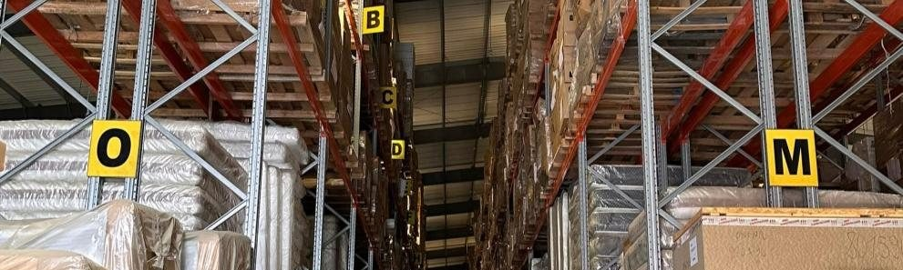
3 Les clients à conquérir
En logistique, on ne vend pas à « tout le monde » : un contrat se joue avec trois à cinq personnes d’une même entreprise. Le plan vise donc une liste nommée de 150 entreprises, et dans chacune les bonnes personnes.
Famille | Exemples de besoins | Ce qui les décide | Site à mettre en avant
Agro-industrie et matières premières | Stockage de sacs et de palettes en saison, conteneurs vers le port | Capacité au pic de campagne, contrôle qualité, proximité du port | Vridi, Yopougon
Grande consommation et distribution | Stock tampon, préparation de commandes, livraisons à la palette | Exactitude du stock, délais, rapport quotidien | Yopougon
Pharmacie et santé | Stock tracé lot par lot, premier périmé premier sorti | Traçabilité, sécurité, conformité | AeroHub, Yopougon
Industriels et importateurs | Pièces lourdes, hors-gabarit, conteneurs | Matériel de levage, sécurité, suivi GPS | Yopougon, Vridi
Armateurs et commissionnaires | Parc à conteneurs, transport conteneurs | Capacité, réactivité, coût | Vridi, Ndotre

Les personnes à convaincre dans chaque entreprise
■ Le directeur supply chain ou logistique : il choisit. On lui parle fiabilité, visibilité du stock, continuité.
■ Le directeur des achats : il compare. On lui donne une offre claire et des engagements de service.
■ Le directeur financier ou général : il signe. On lui parle de coût total et de risque évité.
■ Le responsable qualité et sécurité : il peut bloquer. On lui montre procédures, formation des caristes et démarche ISO.
4 Ce que nous disons
Promesse proposée : « Votre stock visible, vos livraisons suivies. À Yopougon, à Vridi et à l’aéroport. »
Message | Preuve à montrer
Vous voyez votre stock à tout moment | Inventaire croisé physique et informatique, rapport journalier : démonstration en visite.
Vos marchandises sont au bon endroit | Quatre parcs : zone industrielle, port, aéroport.
Nous tenons les charges difficiles | 30 chariots jusqu’à 45 tonnes, transport hors-gabarit, hydrocarbures.
Les grands groupes nous font déjà confiance | Cas clients chiffrés, avec l’accord des clients cités.
Sécurité et qualité sont pilotées | Équipes formées, département qualité-sécurité, démarche ISO en cours.

Ton : sobre, précis, chiffré. Pas de superlatif sans preuve. Chaque contenu se termine par une seule action : demander une visite de site ou un devis.
5 Objectifs de l’année
Le calcul part du nombre de contrats à signer et remonte jusqu’au nombre d’entreprises à toucher. Les taux de passage sont des hypothèses de départ, remplacées par vos vrais chiffres après le premier trimestre.
Étape | Objectif 2027 | Taux de passage supposé | Par mois
Contrats signés | 12 | – | 1
Offres remises | 36 | 1 offre sur 3 signée | 3
Visites de site ou rendez-vous qualifiés | 72 | 1 visite sur 2 donne une offre | 6
Demandes et contacts qualifiés | 180 | 4 contacts sur 10 acceptent une visite | 15
Entreprises ciblées et touchées | 150 comptes nommés + demandes entrantes | – | –

Autres objectifs suivis
■ Délai de réponse à une demande de devis : moins de 24 heures ouvrées, comme annoncé sur votre site.
■ Abonnés LinkedIn de la page : de 3 500 environ à 5 000 fin 2027.
■ Quatre cas clients publiés, avec accord écrit des clients.
■ Fiche Google : note et nombre d’avis suivis chaque trimestre (3,9 sur 5 et 154 avis au dernier relevé).
6 Les six chantiers
1. La liste des 150 comptes
Constituer avec l’équipe commerciale la liste des entreprises visées, par famille, avec trois contacts par entreprise. Elle sert à tout le reste : prospection, invitations, salons.
Quand : Jan.–fév., puis mise à jour trimestrielle

2. La prospection ciblée
Séquences de trois à quatre messages sur LinkedIn et par e-mail vers les contacts de la liste, avec une proposition unique : une visite de site. Envoi seulement aux contacts professionnels identifiés, avec possibilité de ne plus être contacté.
Quand : Toute l’année, par vagues de 30 comptes

3. Les visites de site
Une matinée « portes ouvertes » par mois sur un parc, pour 5 à 8 invités : tour de l’entrepôt, démonstration du suivi de stock, échange avec un client. C’est l’outil de conversion le plus fort de la logistique.
Quand : Mensuel, de mars à novembre

4. Les preuves
Quatre cas clients chiffrés, une vidéo de 90 secondes par parc, une plaquette par famille de clients, une présentation commerciale unique.
Quand : Production de janvier à avril

5. Être trouvé
Corriger le site, ajouter une page par besoin, suivre les demandes du formulaire, soigner la fiche Google et répondre aux avis.
Quand : Jan.–mars, puis entretien mensuel

6. Les salons et la présence sectorielle
AFRILOG West Africa (28–30 avril 2027) et le salon international de l’industrie d’Abidjan (17–23 septembre 2027), au Parc des expositions. Rendez-vous pris avant le salon avec la liste des comptes.
Quand : Avril et septembre

LinkedIn, le rendez-vous régulier
Deux publications par semaine sur la page : une preuve (chiffre, cas client, visite), un conseil utile aux directeurs logistiques (préparer un pic de campagne, réussir un inventaire, choisir un entrepôt). Les dirigeants et Ruth relaient et commentent : en vente entre entreprises, les profils des personnes portent plus que la page.
7 Le calendrier 2027
Mois | Temps fort | Chantiers actifs | Effort
Janvier | Budgets des clients votés, appels d’offres | Liste des comptes, correction du site, plaquettes | Moyen
Février | Préparation de la saison | Première vague de prospection, cas clients | Moyen
Mars | – | Première visite de site, vidéos des parcs | Fort
Avril | AFRILOG, 28–30 avril | Salon, rendez-vous pris en amont, visite de site | Fort
Mai | Suites du salon | Relances, offres remises | Fort
Juin | – | Visite de site, deuxième vague de prospection | Moyen
Juillet | Bilan du semestre | Revue des résultats, ajustements | Moyen
Août | Vacances, décideurs moins disponibles | Contenus, préparation du salon de septembre | Faible
Septembre | Salon de l’industrie, 17–23 septembre | Salon, rendez-vous, visite de site | Fort
Octobre | Ouverture de la campagne cacao, pic des besoins agro | Prospection agro-industrie, offre « pic de campagne » | Fort
Novembre | Budgets 2028 en préparation chez les clients | Visite de site, relance des offres en cours | Fort
Décembre | Fin d’année | Bilan, cas clients de l’année, plan 2028 | Faible

Les dates des salons viennent des sites des organisateurs, consultés le 27 octobre 2026 ; elles se reconfirment avant toute réservation.
8 Le budget
Aucun budget ne nous a été communiqué : voici deux enveloppes, en F CFA TTC. Les montants sont des estimations de travail, à remplacer par les devis avant tout engagement.
Poste | Contenu | Base | Réduit
Salons | AFRILOG et salon de l’industrie : stand, kakémonos, impression | 12 000 000 | 5 000 000
Contenus et preuves | Vidéos des parcs, photos, cas clients, plaquettes | 6 000 000 | 3 500 000
Visites de site | 9 matinées : accueil, collation, kits visiteurs | 2 700 000 | 1 800 000
Publicité LinkedIn | Promotion ciblée des cas clients et des invitations | 4 800 000 | 2 400 000
Site et outils | Corrections, pages par besoin, suivi des demandes | 3 000 000 | 1 500 000
Imprimés et objets | Plaquettes, présentation, cartes | 1 500 000 | 800 000
Réserve | Tests et imprévus, environ 6 % | 2 000 000 | 1 000 000
Total |  | 32 000 000 | 16 000 000

Ce que l’on perd en scénario réduit
■ un seul salon (AFRILOG) au lieu de deux, sur un stand plus petit ;
■ deux cas clients en vidéo au lieu de quatre ;
■ une publicité LinkedIn limitée aux invitations aux visites de site.
Quand l’argent sort
Les salons se réservent et se paient en grande partie d’avance : prévoir l’acompte d’AFRILOG en janvier–février et celui du salon de l’industrie en mai–juin. Les contenus se paient surtout au premier trimestre.
9 Le suivi
Indicateur | Cible mensuelle | Source
Demandes de devis et contacts qualifiés | 15 | Formulaire du site, LinkedIn, téléphone, salons
Visites de site réalisées | 6 | Agenda commercial
Offres remises | 3 | Fichier des offres
Contrats signés | 1 | Direction commerciale
Délai de réponse à une demande | < 24 h ouvrées | Horodatage des demandes
Coût par contrat gagné | à établir | Budget dépensé ÷ contrats

Le rituel
■ Chaque semaine : 15 minutes entre le marketing et Ruth : nouvelles demandes, visites prévues, offres en cours.
■ Chaque mois : tableau de bord d’une page, budget engagé et dépensé, décisions.
■ Chaque trimestre : revue avec la direction, ajustement des taux de passage et du budget.
Condition indispensable : demander « comment nous avez-vous connus ? » à chaque nouvelle demande et le noter. Sans cela, on ne saura pas ce qui rapporte.
10 Risques et parades
Risque | Parade
Les entrepôts sont déjà pleins et on vend une capacité qu’on n’a pas | Valider chaque trimestre avec les opérations les m² et camions disponibles avant de lancer une vague.
Les clients cités refusent d’apparaître | Demander l’accord par écrit dès janvier ; à défaut, cas anonymisés (« un leader de l’agro-industrie »).
Les contacts reçus ne sont pas rappelés à temps | Un responsable nommé par demande, délai suivi chaque semaine.
Le salon coûte cher et rapporte peu | Rendez-vous pris avant le salon avec la liste des comptes ; bilan au coût par contact.
Prospection jugée insistante | Messages courts, utiles, trois relances au plus, arrêt dès qu’on nous le demande.

11 Les 90 premiers jours
Quand | Action | Qui
Novembre 2026 | Validation du plan, de l’objectif et du scénario de budget | Direction, Ruth
Novembre 2026 | Correction des compteurs à zéro du site | Marketing, prestataire du site
Décembre 2026 | Liste des 150 comptes, accord des clients pour les cas clients | Ruth, équipe commerciale
Décembre 2026 | Demande de devis pour le stand AFRILOG | Marketing
Janvier 2027 | Plaquettes par famille, présentation commerciale, rythme LinkedIn | Marketing
Février 2027 | Première vague de prospection (30 comptes) | Ruth, marketing

12 Hypothèses à valider
■ Objectif de 12 nouveaux contrats en 2027 : proposé à partir de la taille du réseau, à fixer par la direction.
■ Taux de passage (contact → visite → offre → contrat) : valeurs de départ, à remplacer par vos chiffres après le premier trimestre.
■ Budgets de 32 et 16 millions de F CFA TTC : estimations, aucune ligne n’est un devis.
■ Capacités disponibles en entrepôt et en transport en 2027 : à confirmer par les opérations.
■ Sources des faits sur Proline : prolinelogistic.com (accueil, services, implantations, entreprise) et page LinkedIn de Proline, consultés le 27 octobre 2026.

